天主教聖心女子高級中學109學年度第1學期第8週校務通報109.10.19
祈禱
親愛的天主，早安！
聖經德訓篇和智慧篇曾記載：敬畏上主是智慧的開始。切願受教是智慧的起點。天主，願我們能敬畏您，並且真心謙卑接受您透過各種管道給我們的教導，使我們能獲得真正的智慧。我們的祈禱是依靠主耶穌基督的聖名，因父及子及聖神之名，阿們！
賀！吳秀倫老師指導學生參加「109學年度全國學生美術比賽」，以下學生將代表新北市參加全國賽：
高中職普通科組 平面設計類 第二名 陳杰希
版 畫 類 第三名 高三仁 楊婷伊 高二仁 陳巧恩
國中普通班組 漫 畫 類 第三名 國二和 賴加莊
賀！張加佩老師、James老師、朱心怡老師指導高二孝許芷嫣、楊梓彤、高二仁彭祥瑀、屈言真、林宜柔參加Live ABC舉辦「愛校園，遊臺灣創意影片大賞」榮獲團體組第四名，歡迎老師及同學們前往欣賞。https://www.facebook.com/ilearningTWN/
賀！109學年度謝國雄先生懷念慈母獎學金獲獎名單
高三忠吳佩儒、高三孝張亦嫻、高三孝劉子嘉、高一忠何欣容、高一忠徐 聆
國三和周庭禕、國二忠陳宥儒、國二孝何侑紜、國二和林書歆、國二和賴加莊
每名獎學金一萬元整
校長室
一、魏雪玲校長於10/19(週一)上午赴新北高中參加「110學年度學年度基北區高級中等學校免試入學第一次委員會」。
二、簡均儒老師於10/19（週一）下午赴南山高級中學參加「109學年度高中優質化輔導方案前導學校學習型諮輔會議」。(2.5小時)。
三、林順孝教官於10/19(週一）下午赴中央聯合辦公室參加「私校軍訓教官及護理教師薪資後勤業務研習」。
四、王嬿蘋主任於10/20~10/21(週二~週三)赴新竹風采宴會館參加「109年度全國高級中等學校學務工作會議」。
五、張碩真老師於10/20（週二）赴三重商工參加「109年全國高中高職圖書館輔導團北二區觀摩研習活動」
六、張禹晨老師於10/20（週二）上午赴北新國小參加「109學年度高中職暨國中小資訊組長
業務聯繫工作坊」。
七、林順孝教官於10/22（週四）下午赴泰山高中參加「軍訓人員專業研討會」。
教務處
教學組：
一、第七週「台灣母語日」活動—每週一諺：無魚，蝦嘛好。
拼音：Bô hî, hê mā hó.
義近：比喻退而求其次。
二、10/20（週二）第二節高三、國三，第三節高二、國二，第六節高一、國一舉行「百合花遊行」，當天各年級該節課程暫停一次，請導師隨班指導。
三、10/23（週五）第五節舉行英文作文比賽，請參賽選手攜帶黑色原子筆（或鋼筆）於上課鐘響前準時進入比賽場地，選手座位表將於比賽當天第一節下課公佈於教務處佈告欄，請各班選手自行查閱。
四、請國三忠孝和各班同學於10/23（週五）前繳交本學年度「多元適性專題選修課程研究計畫表」至教學組(一組繳交一份即可)。
五、10月週六來校數學課程上課日為10/24、10/31，另10/24（週六）高三第一次全國英語聽力測驗（TELC），高三課程暫停一次，其他各年級週六課程照常上課。請有參加的同學穿著制服準時到校。

六、第九週將於國文課堂舉行「妙語比賽」，地點：各班教室，請同學及早認真準備。各年級題目如下：高二：一部好看的電影、高一：我的人生導師、國二：我最喜歡的節目、國一：我最喜歡的美食。
七、10/27、10/28（下週二、三）晨間活動分別舉行國、高中一、二年級字音字形比賽，比賽時間7：45〜7：55，共計10分鐘，請以上班級同學聽候廣播參賽。請用藍或黑色墨水筆作答，答案不得塗改，一旦塗改，則該題不計分。感謝導師協助監考，比賽結束後請導師收齊考卷轉交各班國文老師。
八、2020年第18屆JHMC國中數學競賽，競賽日期：12/16（週六），報名時間：10/19（週一）至10/23（週五）止，請欲報名的至教學組索取報名表。

九、110年全民英檢初級聽讀（測驗日期110/1/9），報名時間至11/12（週四），報名費540元（530元報名費，10元郵資），請欲報名的同學攜帶身份證、大頭照片、報名費用至教學組報名。
十、第七週教室日誌填寫、繳交情況優良班級如下：高三忠、孝、高二忠、仁、高一孝、國三忠、仁、和、國二仁、和、國一忠、孝、和。請國一愛、國三愛學藝股長請確實填寫教室日誌及週進度表並按時繳交。
十一、請各科老師協助完成「審題紀錄表」，並存放檔案至「NAS→教學區→教學共用上傳區→0公告區_永久保留→109→10901命題審題機制→第一次定期考→各學科審題紀錄資料夾」。
十二、請每位老師每學期命題後至少填寫一份「雙向細目表」，空白表及填寫後存取路徑：NAS
→教學區→教學共用上傳區→0公告區_永久保留→109→10901試題雙向細目表→各次定期考→高中或國中→各科。
十三、10/19（週一）中午12:00於一樓會議室召開「國一仁教務會議」，敬備午餐，請相關老師準時出席。
註冊組：
十四、請高、國中部任課老師結算第一次定期考、第一次學月平時成績，並於10/20（週二）前傳輸完畢。
十五、請國中部任課老師使用記分簿傳輸「努力程度一」，並於10/20（週二）前傳輸完畢。
十六、10/19（週一）至10/26（週一）為國二、國三報名108(下)第二次學期補考，報名資格為有參加108(下)第一次學期補考仍不及格的同學，請有需要報名的同學於期限內將報名表及費用繳交至總務處報名。
十七、10/19（週一）至10/26（週一）為高二、高三報名108(上)自學輔導補考報名，報名資格為有參加108(上)自學輔導仍不及格的同學，請有需要的同學請至註冊組報名。
十八、10/24（週六）大考中心舉行第一次全國高三英語聽力測驗，請有報名同學攜帶身分證(或附有照片足資證明身分之居留證或護照或健保卡)、文具、口罩及入場識別證準時應考，預祝同學考試順利！
十九、最新獎助學金資訊，詳情請至網路上查詢，路徑：學校首頁→教務處→註冊組→獎學金資訊→校外獎學金→109學年度第一學期。
資訊組：
二十、為了維護使用品質，索菲電腦室中午申請開放時段如超過12：40不得進入，且不得無故中途離開。
廿一、資安素養：
臉書、手機APP等社群網站上，人人都能開直播，直播成了聯繫人際關係的新噱頭，
但不是什麼都能直播喔！(1)未經同意直播演唱會畫面、(2)直播他人虐待動物揭發罪
刑(應錄製起來，報警提供即可)、(3)直播電影和歌曲，都有可能觸法。(錄自教育部
全民資安素養網)
學務處
一、第八週中心德目：團隊合作

生輔組：
二、恩德堂活動：
1.10/19(週一)高中部、國三忠孝和，於朝會進行「百合花遊行說明」，請上述班級於 07：40就位完畢，座位如同週五朝會分配。
2.10/19(週一)國一二、國三仁愛，於第一節進行「百合花遊行說明」，請上述班級於 08：00就位完畢，座位如同週四朝會分配。
3.10/21(週三)高中部、國三忠孝和，於朝會進行「仁愛園遊會環境議題」，請上述班級於07：40就位完畢，座位如同週五朝會分配。
4.10/22(週四)國一二、國三仁愛，於朝會進行「仁愛園遊會環境議題」，請上述班級於07：40就位完畢，座位如同週四朝會分配。
5.現在為防疫期間，進恩德堂集會務必戴上口罩。
6.各班入座方式以面對舞台方向，由右至左依座號入坐；並綁好馬尾，以上納入每週生活秩序評分。
三、園遊會「高三公務」分配：
園遊會高三服務編組計有播音組、學務處、賣點券、家長會、護理站、防疫站、環保站、自治會公務等，服務時間區分上午班(7：50〜12：00)及下午班(11：50〜16：00)，請高三各班導師彙整服務名單，於10/19 (週一)放學前交給教官。
四、公務甄選：
聖心學園課程體驗活動(Open House)服務學生甄選，服務時間：12/19(週六)08：00至12：00，名額共6位，有意者請向教官報名。
五、生活常規宣導：
1.週五放學外加校車注意事項：
週五放學乘坐校車，同學如果有攜帶行李箱，於下車前請向司機告知，從前門下車再走到後門，接著進到行李艙拿行李，司機爾後就不會開行李艙門讓同學在路邊拿行李。提醒同學，下車前先注意後方有無機車駛入，避免發生交通意外。
2.近期發現國一生對於手機管理規定仍然不清楚，導致發生多起違規事件，重申本校「行動電話管理規定」，請全校同學配合遵守：
(1)學生須於每日上午7：35前將行動電話關機交由各班導師所指定之專責人員(至多
兩位)，置放於班級行動電話專用保管箱統一保管。
(2)住校生行動電話使用時間為下午17：00〜17：55，使用地點限於德賢樓前廣場及交
誼廳，使用期間不得任意上傳住宿部照片，用畢後須立即關機並繳交給住宿部老師
保管。
(3)違規懲處：
A.依規定繳交保管但未關機，初犯處口頭警告，再犯罰午休勞動服務乙次。
B.未依規定繳交保管（未使用），經查屬實者處警告乙次之處分，並由學務處暫
代保管該支行動電話直至放學時領回。
C.未依規定繳交保管且於下課時間使用，經查屬實者處警告兩次之處分，並由學
務處暫代保管該支行動電話，直至放學時領回。
D.未依規定繳交保管且於上課、晚自習、就寢後使用，經查屬實者處小過乙次之
處分，並由學務處暫代保管該支行動電話，直至放學時領回。
E.利用行動電話做為聚眾滋事之聯繫工具者，依校規記大過以上處分。
六、安全教育宣導：
1.衛生福利部安心專線：
衛生福利部自94年起即設置安心專線0800788995，提供全國民眾24小時免費心理諮詢服務，惟前揭號碼長達10碼，民眾不易記憶，所以現在採用容易記憶的1925(依舊愛我)為安心專線號碼，舊碼則不再使用。
2.「幸福保衛站」及「好日子愛心大平台-八方雲集」政策：
本市除了統一、萊爾富、OK、全家等四大超商作為關懷據點外，現納入八方雲集加入本市「好日子愛心大平台」第一家實體店面，凡18歲以下學童，家中遇緊急變故，可到貼有「好日子八方雲集」的店家尋求協助。
3.防制網路霸凌(一)：
網路霸凌行為 | 可能觸犯的法律
1.透過即時通、部落格、社群網站等網路暱稱或訊息來罵人。  2.在網路上指名道姓批評別人。  3.假扮受害者的身分，發佈不實言論。  4.在網路上，舉辦或參與惡意票選（如班上最醜的人、最討人厭的人）。  5.未經同意張貼別人不堪的照片到網路。  6.在網路上散播不實言論。  7.合成照片或影像，貶低或詆毀他人。    8.將不雅照片或影片上傳至網路空間。 | 1.刑法第27章：公然侮辱罪  妨害名譽及信用罪第309條公然侮辱人者，處拘役或三百元以下罰金。  2.刑法第310條：誹謗（毀謗）罪  意圖散布於眾，而指摘或傳述足以毀損他人名譽之事者，為誹謗罪，處一年以下有期徒刑、拘役或五百元以下罰金。  散布文字、圖畫犯前項之罪者，處二年以下有期徒刑、拘役或一千元以下罰金。  3.民法侵權行為第195條：  不法侵害他人之身體、健康、名譽、自由、信用、隱私、貞操，或不法侵害其他人格法益而情節重大者，被害人雖非財產上之損害，亦得請求賠償相當之金額。其名譽被侵害者，並得請求回復名譽之適當處分。  前項請求權，不得讓與或繼承。但以金額賠償之請求權已依契約承諾，或已起訴者，不在此限。  前二項規定，於不法侵害他人基於父、母、子、女或配偶關係之身分法益而情節重大者，準用之。
4.防制藥物濫用：
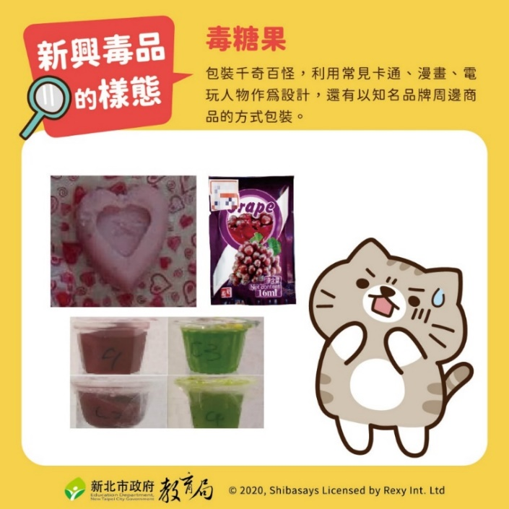 | 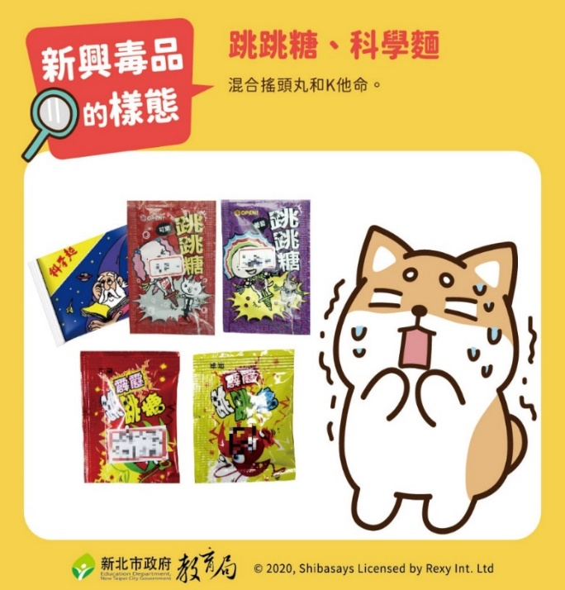
 | 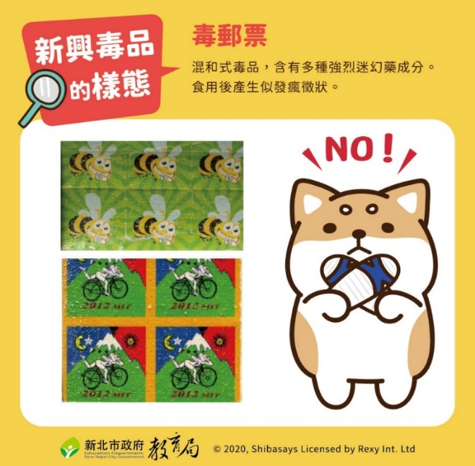
5.防詐騙宣導：
穩賺不賠？ 當心學生詐騙陷阱
近期詐騙集團看上學生打零工、賺取生活費的特性，詐騙手法以小額投資騙取學生加入，並打出人拉人、錢滾錢等話術，其中低利息、高利潤的口號吸引學生族群投入，再使被害者邀請更多投資者加入，藉此騙取錢財，造成眾多學生受害。
受害學生 小笨：「一開始我是想說可以順便賺零用錢，然後就進去玩，可是之後我才發現，這件事 情沒有那麼簡單，他（詐騙加害者）這個步驟方式是，開發者是有準備自己一筆資金，當你投進去之後發現會回饋可以賺錢，然後你也不用做任何事，你就會拉越多人下去（投資），人跟金額的量達到一定的時候，開發者就會直接把錢全部偷走。」
學生族群切勿相信工作輕鬆、高報酬、低成本等等話術，更不要輕信來路不明的投資管道，提高警覺，多加考慮，才是有效防止詐騙之道。
訓育組：
七、109上議題教學課程發展（師）：109學年度第一學期重要議題融入課程實施教案請老師完成後將電子檔上傳於 NAS/教學區/教學共用上傳區/公告區_永久保留區/109/109議題教學課程發展/（各項議題）/109上/各科資料夾，檔名請用老師姓名_議題名稱，相關參考資料亦置放於相同路徑。
體衛組：
八、【環境議題】10/21週三朝會(高中部、國三忠孝和)、10/22週四朝會(國一二、國三仁愛)舉辦環境議題講演，本次主題為【Ecoschool-環保園遊會宣導】，由學務處指導自治會同學講演。請全體教職員工擇一場次參加。請同學和老師準時7:40前進入恩德堂。
九、【園遊會班級幹部第二次說明會】請園遊會設攤位班級環保股長、服務股長於10/22(週四)中午12:30分在小禮堂集合，說明有關環保園遊會相關事宜(園遊會流程補充說明)，請準備紙、筆。
十、10/22(週四)全校學生施打流感疫苗，集合地點為總務處穿廊，接種地點為恩德堂，請同學前一日勿熬夜，當日需吃早餐，在教室等候通知，因醫師看的快慢會決定施打速度，如果影響上課，請老師多包涵。
全校學生流感疫苗預估接種時間
8:30 高三忠 高三孝 高三仁
8:45 高二忠 高二孝 高二仁
9:05 高一忠 高一孝 高一仁
9:20 國三仁 國三愛 國三和
9:35 國三忠 國三孝 國二和
9:40 國二孝 國二仁 國二愛
9:50 國二忠 國一愛 國一和
10:05 國一忠 國一孝 國一仁
已報名接種之教職員工請於8:45〜10:15直接到總務處穿廊填寫資料即可
輔導處
一、關於10/20(週二)百合花遊行：
1.練習：10/19(週一)朝會：高中部及國三忠孝和；第一節：國一二及國三仁愛。請同學準時到恩德堂，依平常朝會座位就位。
2.當日行程：第二節~高國三；第三節~高國二；第六節~高國一。請導師指導班長帶領同學服儀整齊(依活動辦法上之說明)，每位同學帶著自己的百合花(請班長提醒同學遊行前將花瓣再次捲好)，於上課鐘響前，到舺板前就位完畢。請同學特別注意：活動中，除了開口祈禱與唱歌之外，集合、遊行與個人祈禱時都需完全靜默。
3.歡迎教職同仁選擇一場，和學生一起敬禮全球聖心學校的主保—可奇之母(Mater Admirablis)。
4.防疫期間，雖然我們沒有近距離交談，但未能全程保持社交距離1.5公尺，因此，仍請參與師生家長，全程佩戴口罩。

圖書館
一、悅讀佈告欄—圖書館本週介紹《千年茱麗葉（春&夏推理事件簿）》、《二十封想念》、《不宮鬥也能強大》三本書。電子檔公佈於本校網站/圖書館/圖書館活動/悅讀佈告欄，書籍於圖書館展示。
二、圖書館於10/22(週四) 晚上19：00〜20：00舉辦「真人圖書館系列講座-白日夢冒險王:找到人生的使用說明書」，歡迎住宿部同學踴躍參加。
人事室
一、109學年度八里區教育會年費每人180元，依往例於11月薪水中扣除，不參加的教師請於10/21（週三）放學前通知人事室。
二、新北市教育會文教基金會會員優秀子女獎學金，欲申請者請於109/11/3(週二)中午前備齊相關文件交至人事室，申請相關資訊如下：
1.八里區名額：高中職1名（每名1500元）、國中1名(每名1000元)、國小2名(每名500元)
2.申請條件：
（1）現為新北市教育會（八里區教育會）會員子女者。
（2）智育成績總平均80分以上者。
（3）體育成績乙等或70分以上者。
（4）繳納證件：
A.獎學金申請書（請至人事室領取或學校網頁最新公告/校園公告下載）
B.申請人家長需附身份證明文件影印本、申請人國民身份證雙面影印本或戶口
名簿影本、學生證影印本(在學證明)各一份。
C.原肄業學校前學年成績證明書（應以有原始分數之成績證明書為之受理，以
等第方式者均不列入審查資格）

